**Objetivo:**

Proporcionar los datos mínimos necesarios de la plataforma destino, así como describir los pasos a seguir para realizar de manera completa y exitosa el alojamiento de la solución tecnológica para los distintos ambientes que el SAT determine en el alcance del servicio solicitado.

*Las siguientes dos líneas deben eliminarse una vez que se requisite el artefacto.*

**Guía de uso**

* Tomar como referencia principal (no limitativa) de llenado del documento el texto en azul, el cual es una guía incluida en cada sección, reemplazar dicho texto por el contenido final del documento. Para ver el texto en Azul, presionar Ctrl.+(
* El uso de esta guía es opcional; documentar la información requerida es obligatorio.
* Si se hace referencia a documentación externa, se deberá incluir: el nombre de los documentos, ubicación física y procedimiento a seguir para su consulta.
* Si una sección no es llenada debido a las características del proyecto, incluir el comentario “No Aplica” y justificar la omisión de información evitando así tener secciones vacías.
* Se solicita al CAPC y CDS interno y Externo que al escribir el manual lo hagan de manera presentable.
* Si fuera necesario reservar información generada en esta plantilla, se hará bajo lo estipulado en la Ley General de Transparencia y Acceso a la Información Pública vigente (LGTAIP), pudiendo consultar a la ACPPI para su aplicación.

Nota: Es responsabilidad de cada revisor la identificación de la información que se genere en este formato, y así determinar si se cuenta con causas que originen la reserva de la misma, apegándose estrictamente a lo señalado en los ordenamientos jurídicos vigentes en materia de Transparencia.

En caso de detectar información sensible (Reservada), se tendrá que indicar en el pie de página, sección izquierda, con la siguiente señalización:

[Área dueña de la Información XX, clasificada como Reservada con Fundamento Legal XX, Motivación XX, Fecha de clasificación XX y Periodo de la reserva XX]

Ejemplo: “La información contenida en este documento pertenece a la Administración Central de Desarrollo y Mantenimiento de Aplicaciones, teniendo carácter de Reservada a partir del 01 de abril de 2018, con un periodo de reserva de 5 años, por tratarse de información que de revelarse puede causar un serio perjuicio a la recaudación de las contribuciones. Lo anterior tiene su fundamento en el artículo 113, fracción IV, de la Ley General de Transparencia y Acceso a la Información Pública”

* La aplicación de la sección Firmas es opcional, dependiendo de las necesidades del consumidor.
* Los textos de ayuda (“Infoblue”) deberán eliminarse al requisitar el documento

***Tabla de Versiones y Modificaciones***

*La siguiente tabla debe listar las versiones y descripciones hechas a la plantilla este documento desde el momento de su creación y cada vez que se actualiza. La descripción debe incluir una síntesis del cambio realizado.*

*Para la Versión, especificar un número entero consecutivo, iniciando con 1 para la creación del documento e incrementar en decimales conforme se actualice (1.1, 1.2, 1.3, Etc.). Al terminarlo, especificar la versión final para firma, en caso necesario.*

*Para futuros proyectos donde este documento se reutilice, el versionamiento reiniciará en versión 2, incrementando las actualizaciones igualmente con decimales (2.1, 2.2, 2.3, Etc.). Posteriores reutilizaciones iniciarían entonces con versión 3, 4, etc.*

| *Versión* | *Descripción del cambio a la plantilla*  *Síntesis de la modificación hecha al contenido del documento* | *Responsable de la Versión*  *Especificar nombre completo del responsable(s) de la versión del documento* | *Fecha*  *Especificar la fecha de la versión.*  *Formato: dd/mm/aaaa* |
| --- | --- | --- | --- |
| *1* | *Creación del documento* |  |  |
| *1.1* |  |  |  |
| *1.2* |  |  |  |
| *1.3* | *Versión aprobada para firma.* |  |  |

**Manual de INSTALACIÓN**

**Créditos Fiscales**

*<***ID Requerimiento:***>**[Indicar # de Id Requerimiento]***8241 ID de Estimación: 3208**

**Nombre del Proyecto: CZA_CREDFIS: Mejoras al proceso de envío de archivos de pago en efectivo y virtuales hacia MAT-Cobranza.** *<Descripción del sistema afectado. Por ejemplo, Módulo Resolución de Devoluciones Automáticas>*

| **Versión** | **Descripción del cambio a la plantilla** | **Responsable de la Versión** | **Fecha** |
| --- | --- | --- | --- |
| 0.01 | Creación del documento | Angel Ramirez Mancera | 24/03/2024 |
| 1.0 | Versión Final Entrega. | Angel Ramirez Mancera | 10/04/2024 |

**[Fase: Desarrollo] [Etapa: Aplicativa]**

**Condiciones:**

Si el documento no existe, debe ser elaborado, en caso contrario debe ser actualizado conforme lo requiera el proyecto.

**Criterios de aceptación:**

* El documento es utilizado de acuerdo al formato establecido.
* El documento no contiene faltas de ortografía.
* Las secciones que no se llenaron debido a las características del proyecto, se encuentran marcadas en la caja de comentario “No Aplica” y se justifica la omisión de información evitando así tener secciones vacías.
* Todos los tópicos donde se indica que el tema es requerido fueron documentados.
* La referencia a documentación externa, incluye: el nombre de los documentos, ubicación física y procedimiento a seguir para su consulta.
* Se tiene acceso a documentación externa en caso de incluir la referencia o en su defecto se anexa físicamente la documentación.
* El documento es suficiente para realizar de manera completa y exitosa la(s) instalacion(es) descritas en su objetivo y alcance.
* Evitar palabra “No aplica”, de no utilizar alguna sección deberán de explicar el ¿por qué?

**Tabla de Contenido**

INTRODUCCIÓN 3

OBJETIVO 3

ALCANCE 3

PREREQUISITOS 3

RESUMEN DE ACTIVIDADES A REALIZAR 3

PROCEDIMIENTO DE CONFIGURACIÓN/INSTALACIÓN. 3

Configuración 3

1. Creación de directorios. 3

Guía de respaldo. 4

1. Respaldo del Servicio Web 4

Instalación 5

1. Detener el sitio web. 5

2. Sustitución de contenido para los servicios web. 6

3. Inicialización del sitio web. 7

Plan de Retorno 9

ANEXOS Y/O APENDICES 10

DIRECTORIO DE RESPONSABLES EN CASO DE FALLA 10

# INTRODUCCIÓN

La finalidad del manual es dejar una versión del aplicativo de servicios funcional.

# OBJETIVO *[Obligatorio]*

En presente manual se mostrará la forma de actualizar el aplicativo de servicios y si hay problemas poder realizar un plan de retorno para poder dejar el aplicativo en un estado anterior.

# ALCANCE *[Obligatorio]*

Este manual se concentra únicamente a los servicios web relacionados al portal de créditos fiscales.

# PREREQUISITOS

**Marcar la casilla si no aplica**

**Justificación si N/A: _***_________________________________*

Si es necesario contar previo a la instalación, con algún software o hardware, aquí se detalla. Es importante incluir versiones, parches y cualquier consideración importante para que en el momento de realizar la instalación esta sea exitosa.

Recordar que este documento está dirigido específicamente para Producción SSO.

Se debe plasmar cualquier consideración técnica específica para AVL (versiones, componentes y/o laboratorio), se deberá incluir en el Requerimiento Técnico de Ambientación de Sistema.

* Windows Server 2008 Standar a 64 bits (mínimo) o posterior con Service Pack 2.
* Tener configurado (IIS) Internet Information Server 7.0 (mínimo) o posterior.
* Tener instalado Microsoft .NET Framework 4.0
* Contar con el servicio web de “WsCreFisCob” previamente instalado.

***Condiciones:***

*Si el documento no existe, debe ser elaborado, en caso contrario debe ser actualizado conforme lo requiera el proyecto.*

***Criterios de aceptación:***

* *El documento es utilizado de acuerdo al formato establecido.*
* *El documento no contiene faltas de ortografía.*
* *Las secciones que no se llenaron debido a las características del proyecto, se encuentran marcadas en la caja de comentario “No Aplica” y se justifica la omisión de información evitando así tener secciones vacías.*
* *Todos los tópicos donde se indica que el tema es requerido fueron documentados.*
* *La referencia a documentación externa, incluye: el nombre de los documentos, ubicación física y procedimiento a seguir para su consulta.*
* *Se tiene acceso a documentación externa en caso de incluir la referencia o en su defecto se anexa físicamente la documentación.*
* *El documento es suficiente para realizar de manera completa y exitosa la(s) instalación(es) descritas en su objetivo y alcance.*

# RESUMEN DE ACTIVIDADES A REALIZAR

* Configuración
* Guía de respaldo.
* Detener los sitios web.
* Sustitución de librerías y contratos para los servicios web.
* Inicialización del sitio web.
* *Listar de manera General las actividades que abajo se detallan, así como el orden de ejecución de cada paso o sección.*
* *Directorios.*
* *Enumerar las carpetas que requieren crean como parte del proceso de instalación.*
* *La presente tabla se llena con algunos datos a modo de ejemplo de cada columna.*

|  |  |  |  |  |
| --- | --- | --- | --- | --- |
| *#* | *RUTA*  *Especificar la ruta de directorios que se debe de afectar*  *Por ejemplo:*  */nivel1/nivel2/*  *C:\nivel1\nivel2* | *PERMISOS*  *Especificar los permisos a conceder a los directorios especificados, para los casos wintel requisitar en caso de ser necesario restringir permisos.*  *Por ejemplo:*  *Oracle:oracle 755*  *Weblogic:Oracle 421* | *EJECUTAR*  *Este campo permite identificar las acciones que deben ejecutarse para la instalación actual, si es instalación de cero todas deben estar marcadas para ejecutarse.* | *ACTIVIDAD*  *En este campo se debe especificar la acción necesaria respecto al directorio especificado. Crear, Modificar, Eliminar* |
| *1* | */siat/xxx/xxxx/xxx* | *755* |  | *Crear, Modificar, Eliminar* |
| *2* | */siat/logs/xxx* | *754* |  | *Crear, Modificar, Eliminar* |
| *3* | */siat/xxx* | *421* |  | *Crear, Modificar, Eliminar* |

***Archivos de Configuración***

*En esta sección se deben de listar todos los archivos de configuración que el aplicativo consumirá para su correcto funcionamiento*

|  |  |  |  |  |
| --- | --- | --- | --- | --- |
| *#* | *NOMBRE*  *En este campo se tiene que colocar el nombre y extensión de cada archivo separados por un punto. Por ejemplo xxxx.yyy* | *RUTA*  *Especificar la ruta de directorios en donde se debe encontrarse el archivo de configuración.*  *Por ejemplo:*  */nivel1/nivel2/*  *C:\nivel1\nivel2* | *EJECUTAR*  *Este campo permite identificar las acciones que deben ejecutarse para la instalación actual, si es instalación de cero todas deben estar marcadas para ejecutarse.* | *ACTIVIDAD*  *En este campo se debe especificar la acción necesaria respecto al directorio especificado. Crear, Modificar, Eliminar* |
| *1* | *XXXX.properties* | */siat/configuracion/xxx* |  | *Actualizar, Eliminar, Respaldo* |
| *2* | *YYYY.zzz* | */siat/yyyy.zzz* |  | *Actualizar, Eliminar, Respaldo* |

***DataSources***

*En esta sección se deben de listar los JDBC que requiere el requerimiento para su correcto funcionamiento.*

|  |  |  |  |  |
| --- | --- | --- | --- | --- |
| *#* | *NOMBRE*  *En este campo se tiene que colocar el nombre del JDBC o JNDI* | *JNDI*  *En este campo se debe de colocar el JNDI a crear o modificar* | *EJECUTAR*  *Este campo permite identificar las acciones que deben ejecutarse para la instalación actual, si es instalación de cero todas deben estar marcadas para ejecutarse.* | *ACTIVIDAD*  *En este campo se debe especificar la acción necesaria respecto al directorio especificado. Crear, Modificar, Eliminar* |
| *1* | *JDBC_XXXX* | *Jdbc/xxxx* |  | *Crear, Modificar, Eliminar* |
| *2* | *JDBC_YYYY* | *Jdbc/yyyy* |  | *Crear, Modificar, Eliminar* |

***Despliegues JAR, WAR, EAR***

*En esta sección del manual se deben describir los instalables JAR,EAR, WAR que se requieren instalar.*

|  |  |  |  |  |
| --- | --- | --- | --- | --- |
| *#* | *NOMBRE*  *En este campo se tiene que colocar el nombre y extensión de cada archivo separados por un punto.*  *Por ejemplo xxxx.yyy*  *Tuaplicativo.ear* | *DOMINIO / CLUSTER*  *En este campo se debe de colocar para los casos que aplique como la tecnología WEBLOGIC el dominio /cluster en donde se requiere se efectué la instalación*  *Por ejemplo SIAT_PRO / CLUSTER XXX* | *EJECUTAR*  *Este campo permite identificar las acciones que deben ejecutarse para la instalación actual, si es instalación de cero todas deben estar marcadas para ejecutarse.* | *ACTIVIDAD* |
| *1* |  |  |  |  |
| *2* |  |  |  |  |

# PROCEDIMIENTO DE CONFIGURACIÓN/INSTALACIÓN.

## Configuración

### Creación de directorios.

Para una correcta instalación es necesario tener presente las siguientes carpetas que estarán haciendo referencia en el transcurso de la instalación.

|  |  |  |  |  |
| --- | --- | --- | --- | --- |
| **ID** | **RUTA PRODUCCION** | **RUTA AVL** | **PERMISOS** | **ACTIVIDAD** |
| **RR01** | C:\TMP\Respaldos | C:\TMP\Respaldos | Lectura/ Escritura | Si no existe crearla. |
| **RA01** | E:\Program Files\SAT\Creditos Fiscales\WsCreditosFiscales | D:\Program Files\SAT\Creditos Fiscales\WsCreditosFiscales | Lectura/ Escritura | Se tomará la ruta según el ambiente a instalar |
| **RP01** | C:\TMP\PAQUETE | C:\TMP\PAQUETE | Lectura/ Escritura | Si no existe crearla. |

Colocar los archivos de paquete en la ruta “**RP01**” y respetar la estructura del paquete.

## Guía de respaldo.

### Respaldo del Servicio Web

Abra el “**Internet Information Service (IIS) Manager**” (Administrador del Servicio de Información de Internet (IIS)).

Del lado izquierdo del IIS, seleccione el servicio web “**WsCreFisCob**”, presione el botón secundario del ratón y, de las opciones del menú emergente, seleccione “**Explore**” (Explorar); Guíese de la siguiente imagen de ejemplo y/o referencia.

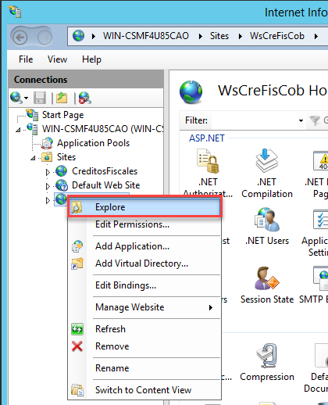

A continuación, el IIS abrirá el *Explorador de Windows©* y lo ubicará en la ruta y carpeta donde se encuentra instalada la aplicación web, seleccione la carpeta “**WsProcesamiento**” y copie los archivos y carpetas existentes de esta carpeta, incluyendo el archivo “**Web.config**”.

Acceda a la carpeta “**RR01**”, creada previamente en la sección de “**Configuración/ Creación de directorios**”, y pegue los archivos copiados en dicha carpeta.

Al finalizar este proceso, cierre el *Explorador de Windows©*, así como también cierre el “**Internet Information Service (IIS) Manager**” (Administrador del Servicio de Información de Internet (IIS)).

## Instalación

Pasos a ejecutar durante la instalación

*Se deberá cuando sea necesario considerar la siguiente sección como paso o subpaso:*

*Ejecución de Scripts de Base de Datos:*

*Detallar de los archivos a ejecutar, así como su orden de ejecución.*

*Nota: Para documentar el manual de instalación de tecnologías Oracle se debe de hacer referencia a lineamientos MAT.*

|  |  |  |  |
| --- | --- | --- | --- |
| *Número de paso* | *Nombre del archivo* | *Variables de entorno* | *Base de Datos* |
|  |  |  |  |
|  |  |  |  |
|  |  |  |  |

### Detener el sitio web.

Acceda a los sitios web del “**Internet Information Service (IIS) Manager**” (Administrador del Servicio de Información de Internet), seleccione el sitio web “**WsCreFisCob**”, presione el botón secundario de mouse (ratón), del menú emergente de opciones seleccione la opción “**Manage Web Site**” y seleccione la opción “**Stop**” (Detener); guíese de la siguiente imagen de ejemplo y/o referencia.

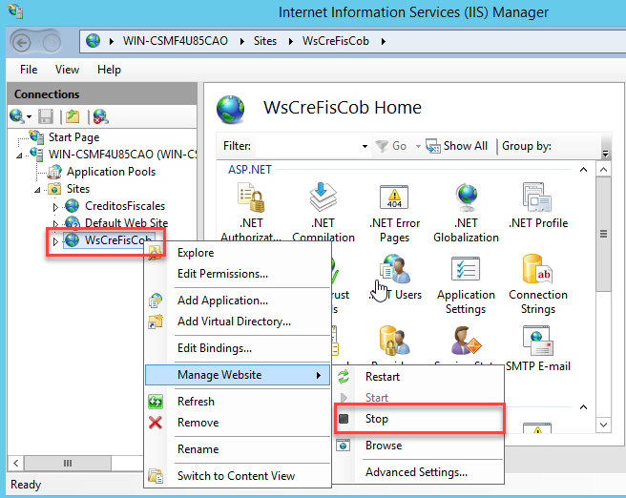

Para comprobar que el sitio web de “**WsCreFisCob**” se haya detenido correctamente, seleccione el servicio web “**WsProcesamiento**” (1), después seleccione la opción “**Content View**” (2) (Vista Contenido) y, del listado de carpetas y archivos, seleccione el servicio “**ServicioConsultaEventos.svc**” (3), presione el botón secundario del ratón y, de las opciones del menú emergente, seleccione “**Browse**” (4) (Examinar); guíese de los números en la siguiente imagen de ejemplo y/o referencia.

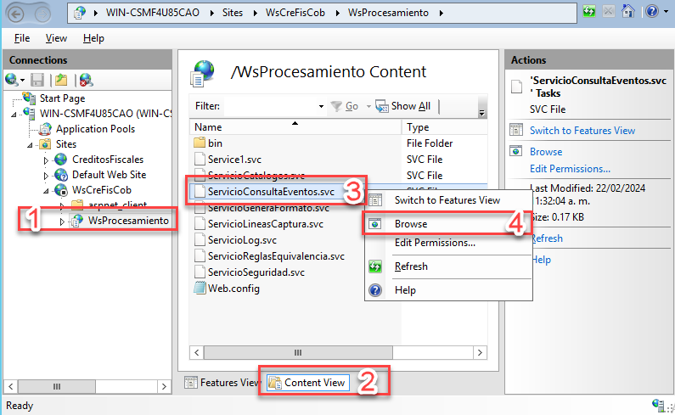

A continuación, deberá visualizar, a través del navegador de Internet, la página del servicio web seleccionado con error al desplegarse, esto indica que el servicio web está detenido correctamente, guíese de la siguiente imagen de ejemplo y/o referencia.

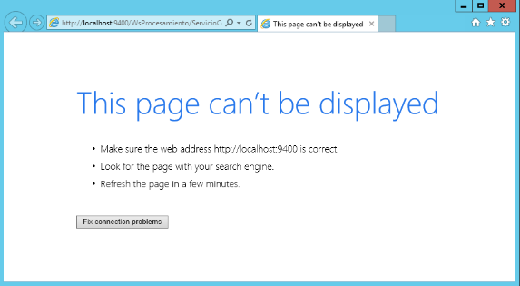

Para finalizar este proceso, cierre el navegador de Internet, así como también cierre el “Internet Information Service (IIS) Manager” (Administrador del Servicio de Información de Internet (IIS)).

### Sustitución de contenido para los servicios web.

|  |  |
| --- | --- |
| **NOTA:** | Antes de realizar este proceso, favor de validar la sección de **INSTALACIÓN** y seguir las indicaciones correspondientes para detener el sitio web y poder sustituir los archivos correctamente. |

Sustituir archivos del servicio Web **“WsCreFisCob”**

* Acceda a la carpeta “**RP01**”, esta carpeta debe contener los componentes indicados en el paquete de instalación, seleccione y copie la siguiente carpeta a sustituir en el servicio web, guíese de la siguiente imagen de ejemplo y/o referencia.

**WsProcesamiento**

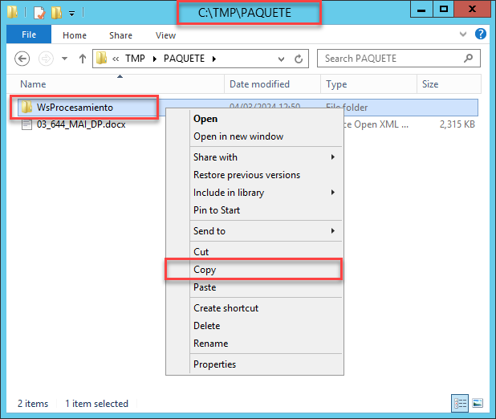

* + A continuación, abra el “**Internet Information Service (IIS) Manager**” (Administrador del Servicio de Información de Internet (IIS)), seleccione el servicio web “**WsCreFisCob**”, presione el botón secundario del mouse (ratón) y, de las opciones del menú emergente, seleccione “**Explore**” (Explorar); guíese de la siguiente imagen de ejemplo y/o referencia.

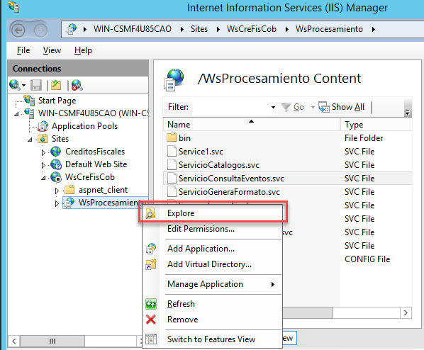

* + A continuación, se abrirá el Explorador de Windows y lo ubicará en la ruta (carpeta) raíz donde se encuentra instalado la aplicación web.

Pegue y sustituya todos los archivos de contrato dentro de esta carpeta, guíese de la siguiente imagen de ejemplo y/o referencia.

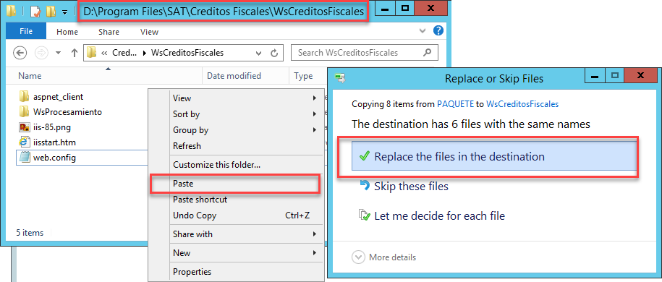

* + Una vez que haya copiado y pegado todos los archivos indicados en el párrafo inmediato anterior, cierre el *Explorador de Windows©*, así como también cierre el “**Internet Information Service (IIS) Manager**” (Administrador del Servicio de Información de Internet (IIS)).

### Inicialización del sitio web.

Abra el “**Internet Information Service (IIS) Manager**” (Administrador del Servicio de Información de Internet) desde a las opciones de “**Control Panel**” (Panel de Control) y “**Administrative Tools**” (Herramientas Administrativas), guíese de las siguientes imágenes de ejemplo y/o referencia.

Acceda a los sitios web del “**Internet Information Service (IIS) Manager**” (Administrador del Servicio de Información de Internet), seleccione el sitio “**WsCreFisCob**”, presione el botón secundario de mouse (ratón), del menú emergente de opciones, seleccione la opción “**Manage Web Site**” y seleccione la opción “**Start**” (Iniciar); guíese de la siguiente imagen de ejemplo y/o referencia.

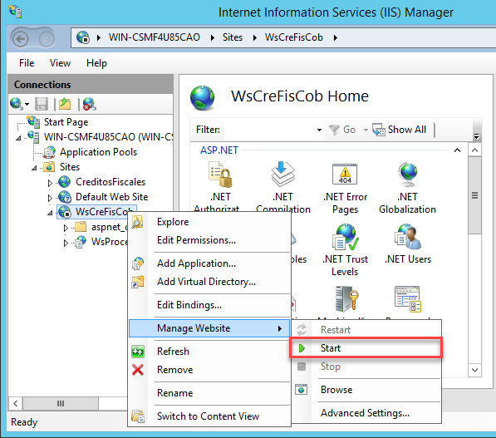

Para comprobar que el sitio web de “**WsCreFisCob**” se haya detenido correctamente, vaya al lado izquierdo del IIS, seleccione el servicio web “**WsProcesamiento**” (1), en la parte de en medio, seleccione la opción “**Content View**” (2) (Vista Contenido) y del listado de carpetas y archivos seleccione el servicio “**ServicioConsultaEventos.svc**” (3), presione el botón secundario del ratón y, de las opciones del menú emergente, seleccione “**Browse**” (4) (Examinar); guíese de los números en la siguiente imagen de ejemplo y/o referencia.

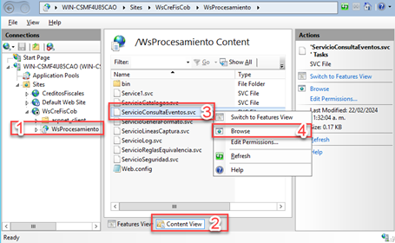

A continuación, deberá visualizar el despliegue correctamente, a través del navegador de Internet, de la página del servicio web seleccionado, esto indica que el servicio web está iniciado correctamente, guíese de .la siguiente imagen de ejemplo y/o referencia.

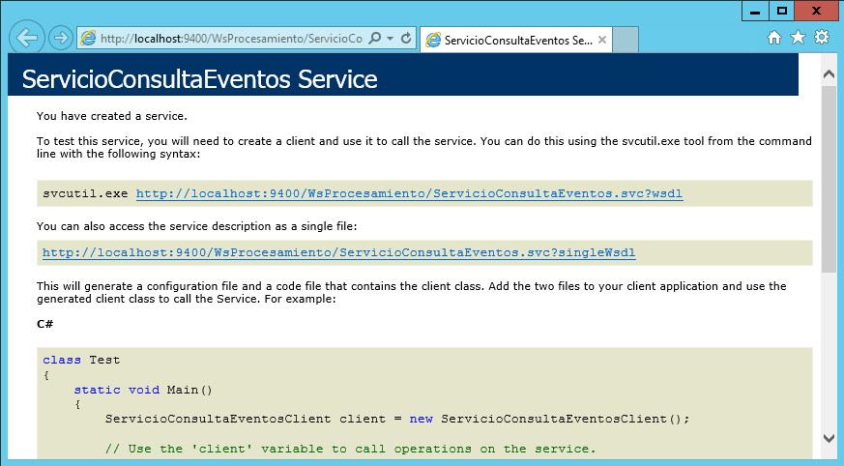

Para finalizar este proceso, cierre el navegador de Internet, así como también cierre el “**Internet Information Service (IIS) Manager**” (Administrador del Servicio de Información de Internet (IIS)).

* Aquí se describen las instrucciones detalladas para completar el paso que se quiere explicar.
* Incluir pantallas y cualquier ayuda que pueda servir para facilitar el procedimiento de Instalación.

## Plan de Retorno

*Describir los pasos necesarios para ejecutar el plan de retorno delos cambios hechos con este manual de instalación.*

|  |  |  |  |
| --- | --- | --- | --- |
| **Número de paso (.Número sub paso)** | **Descripción** | **Resultado esperado** | **Validación** |
| **1** | Ejecutar el paso “**Instalación/Detener el sitio web**” indicado en este manual. | Detener el servicio web | En la actividad indica la correcta ejecución. |
| **2** | Abrir 2 exploradores de Windows uno con la ruta “**RR01**” y la segunda con la ruta “**RA01**”. | Tener acceso al respaldo y a los archivos del aplicativo. | Poder visualizar los archivos. |
| **3** | Reemplazar el contenido de la carpeta “**RR01**” a la carpeta “**RA01**”. | Regresar a la versión anterior. | Entrar a la pagina “**http://localhost:9400/WsProcesamiento/ServicioConsultaEventos.svc?wsdl**” en la cual no se encontrará la opción “**IServicioConsultaEventos_BuscarEnMonitorPagoDetalle_InputMessage**”. |
| **4** | Ejecutar el paso “**Instalación/Inicialización del sitio web**” indicado en este manual. | Reactivar el servicio web | En la actividad indica la correcta ejecución. |

# ANEXOS Y/O APENDICES

**Marcar la casilla si no aplica**

**Justificación si N/A: No aplica porque no existen anexos o apéndices para este documento.**

*Describir y detallar las rutas y nombres de documentación que sea complementaria y necesaria referenciar para concluir exitosamente la presente instalación.*

# DIRECTORIO DE RESPONSABLES EN CASO DE FALLA

|  |  |  |  |  |
| --- | --- | --- | --- | --- |
| **Nombre del Responsable** | **Área** | **Extensión SAT o Teléfono Trabajo** | **Teléfono casa** | **Teléfono móvil** |
| Alejandro Dominguez Subias | SAT | 50210 | N/A | N/A |
| Adiel Jacob García García | SYE | N/A | N/A | 5539667151 |
| Jesús Moreno Martínez | CDS | N/A | N/A | N/A |